Сенсорное воспитание детей младшего дошкольного возраста.
Актуальность проблемы сенсорного воспитания заключается в том, что познание человеком окружающего мира начинается с ощущения (отражение отдельных свойств, предметов и явлений действительности при непосредственном воздействии на органы чувств) и восприятия (отражение в целом предметов и явлений окружающего мира, действующих в данный момент на органы чувств). Хотя известно, воспитание ощущений и восприятий создает необходимые предпосылки для возникновения всех других, более сложных познавательных процессов (памяти, воображения, мышления).
Развитая сенсорика – основа для совершенствования практической деятельности современного человека. Ведь самые далеко идущие успехи науки и техники рассчитаны не только на мыслящего, но и на ощущающего человека.
По теме самообразования «Сенсорное воспитание детей младшего дошкольного возраста» воспитатель Коновалова Н. Л. Пополнила развивающую среду группы вязаными игрушками в виде фруктов, в качестве наполнителя Надежда Леонидовна взяла различные наполнители, такие как, крупы, косточки, синтепон, холлофайбер и т.д.

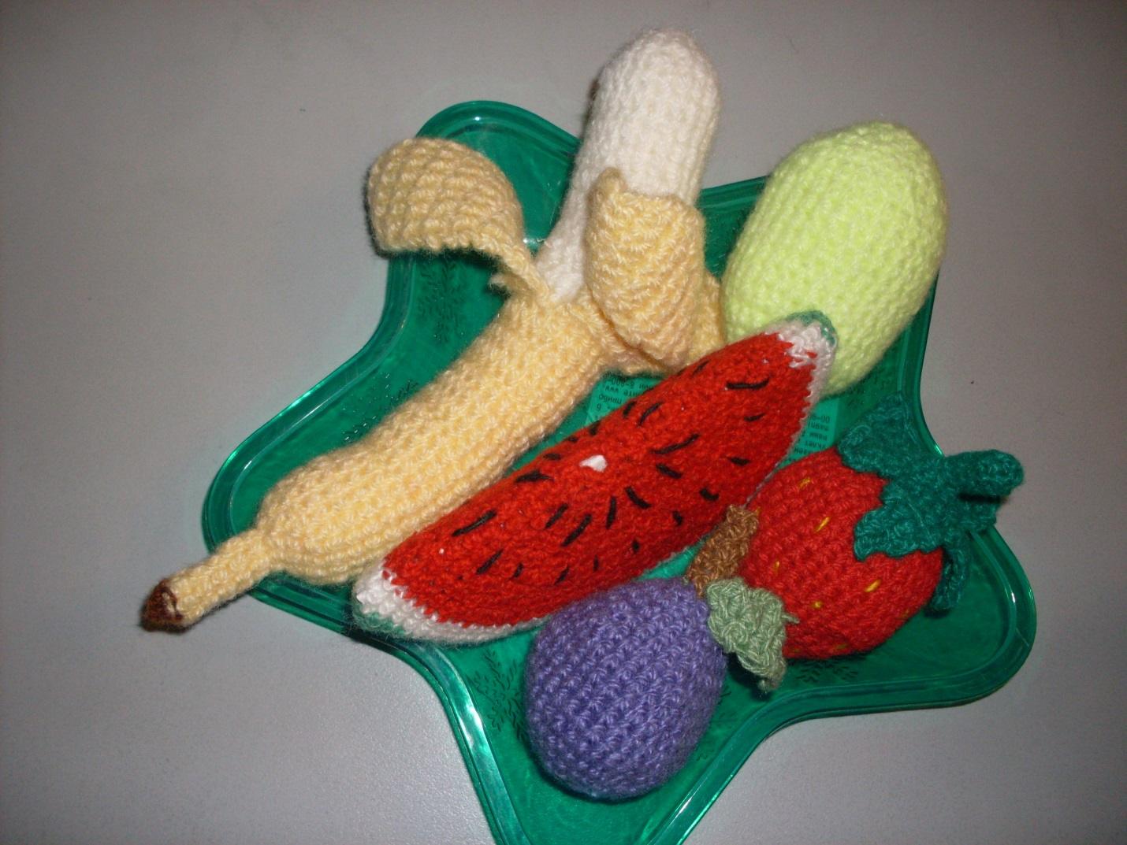
Связанные игрушки воспитатель внесла непосредственно в игровую среду детей. Самостоятельно используя их в своих игровых замыслах, дети тактильно соприкасаются с ними, следовательно, развивается мелкая моторика рук и речь дошкольников.
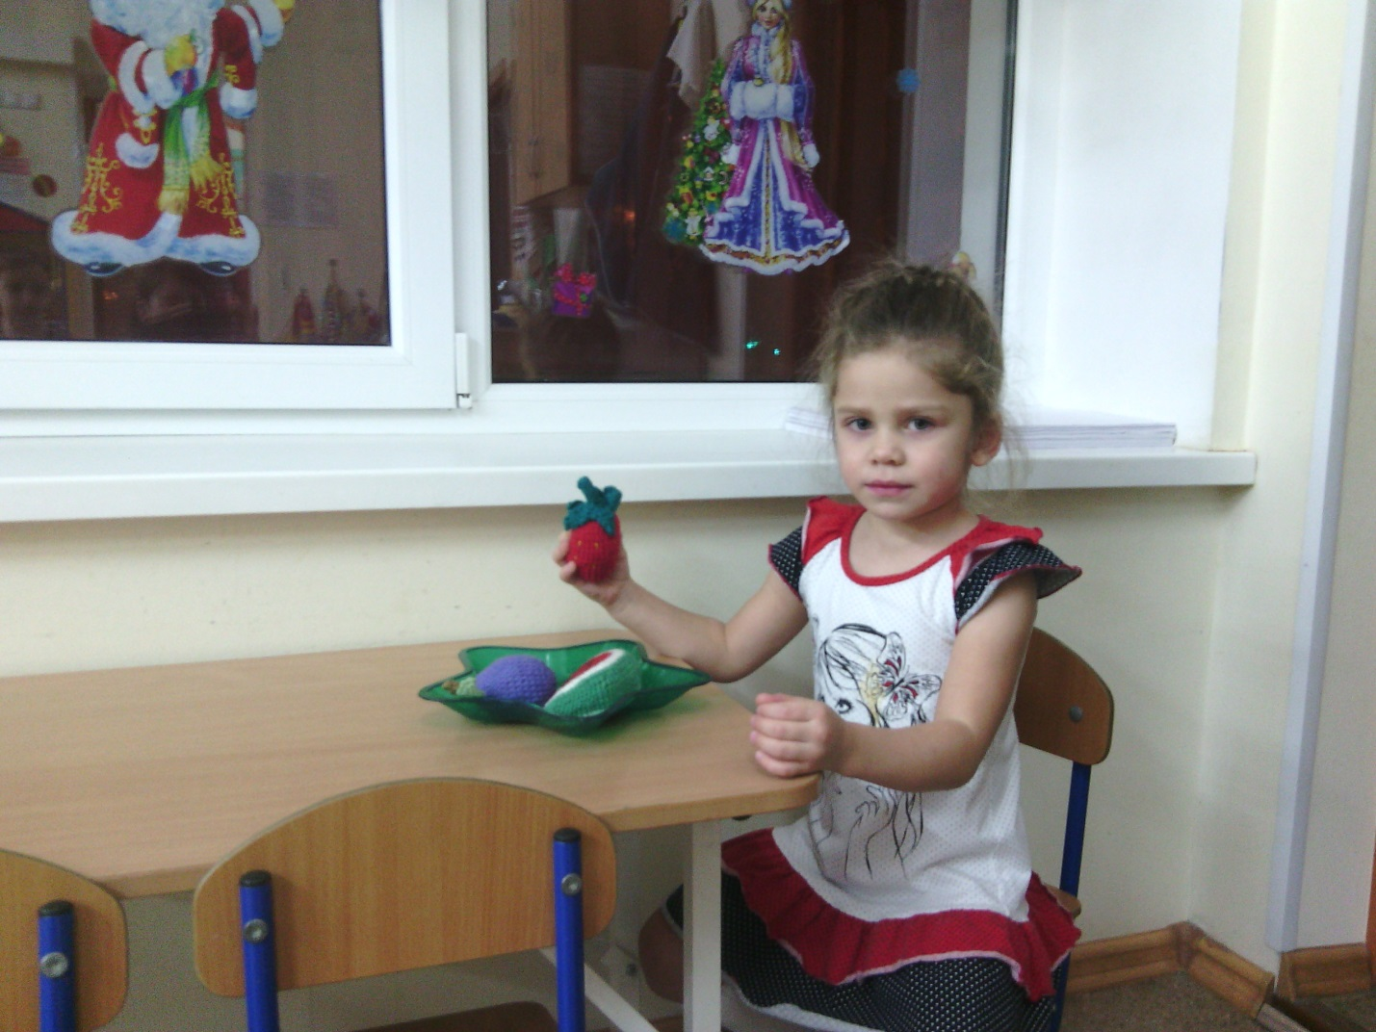
Сенсорные игрушки помогают детям познакомиться и научиться пользоваться окружающими предметами, выполнять манипуляции с ними, общаться с людьми посредством речи. Эти развивающие игрушки через тактильные ощущения воздействуют на мозг ребенка, развивают мелкую моторику, а значит, мышление и речь.
В заключении следует отметить, что в результате сенсорного воспитания дети овладевают способами чувственного познания мира, наглядно-образным мышлением, происходит совершенствование всех видов детской деятельности, формируется самостоятельность в познавательной и практической деятельности. Таким образом, создавая условия для формирования сенсорного опыта, решается важнейшая задача своевременного и полноценного развития ребенка.
Материал подготовила воспитатель группы «Солнышко» (кор. 2) Коновалова Н. Л.

